MẪU THIẾT KẾ 3D TRANG PHỤC ÁO XẾP PLY
TRÊN MANNEQUIN
Giảng viên Trương Việt Khánh Trang
Khoa Công nghệ may thời trang
Trường Cao Đẳng kỹ thuật Lý Tự Trọng. TP.HCM

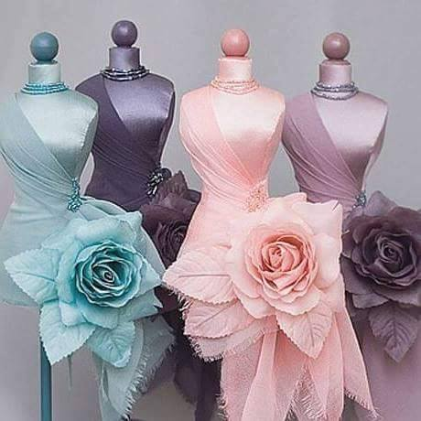

MẪU ÁO XẾP PLY ĐỐI XỨNG CHỮ A

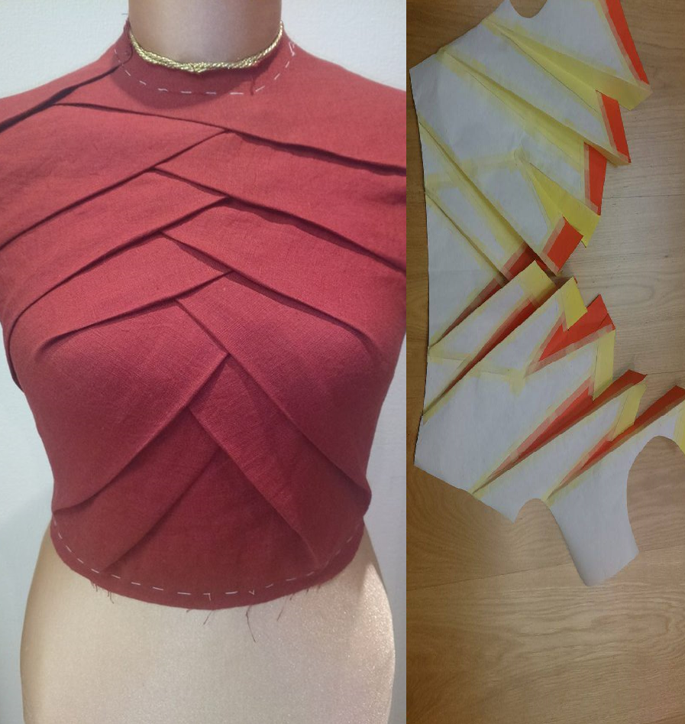

MẪU ÁO XẾP PLY ĐỐI XỨNG CHỮ V

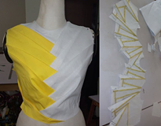

MẪU ÁO XẾP PLY KHÔNG ĐỐI XỨNG CHỮ V

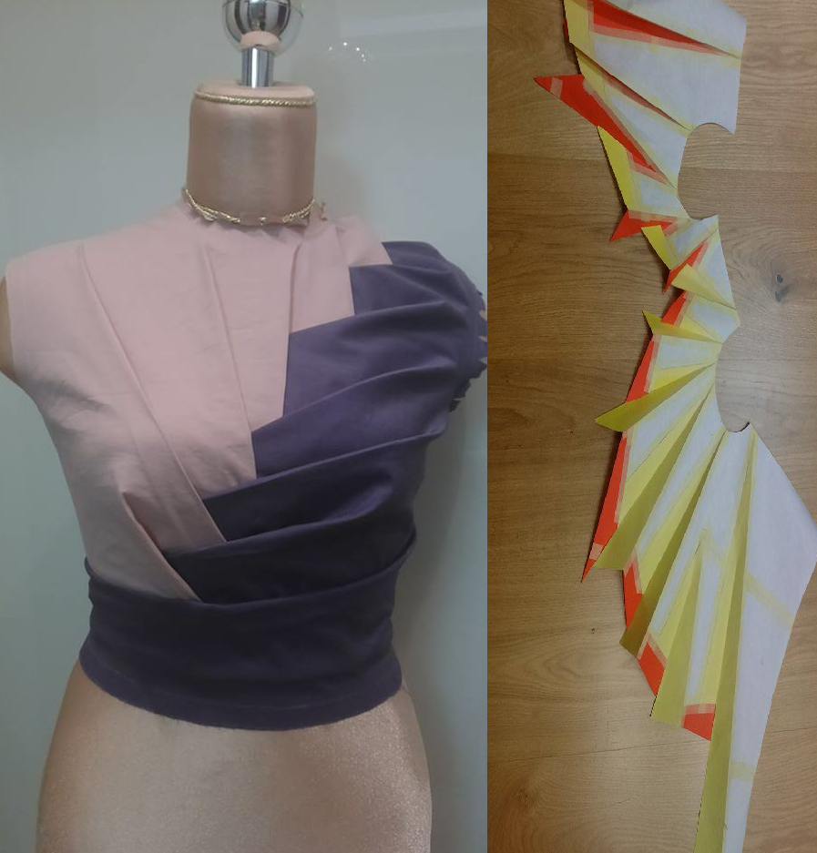

MẪU ÁO XẾP PLY TIA CHỮ V

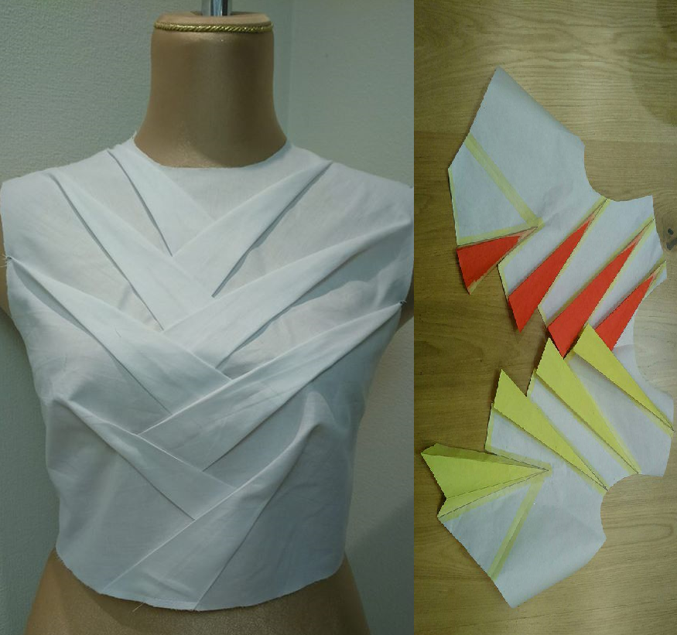

MẪU ÁO XẾP PLY TIA HOA CÚC

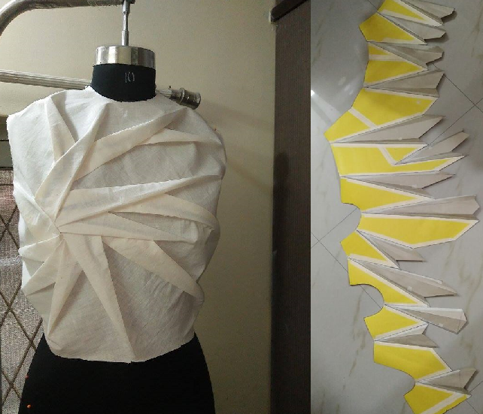

MẪU ÁO XẾP PLY TIA HOA HỒNG

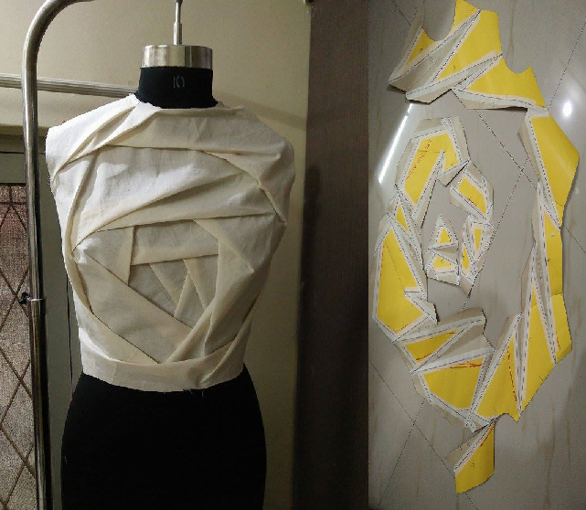

THAM KHẢO


